Pipe_STRAT_enhanced

Erweiterung des Pipe_stratified Blocks um die Trennung zwischen outlet und Ladelanzenbereich. Siehe Bild

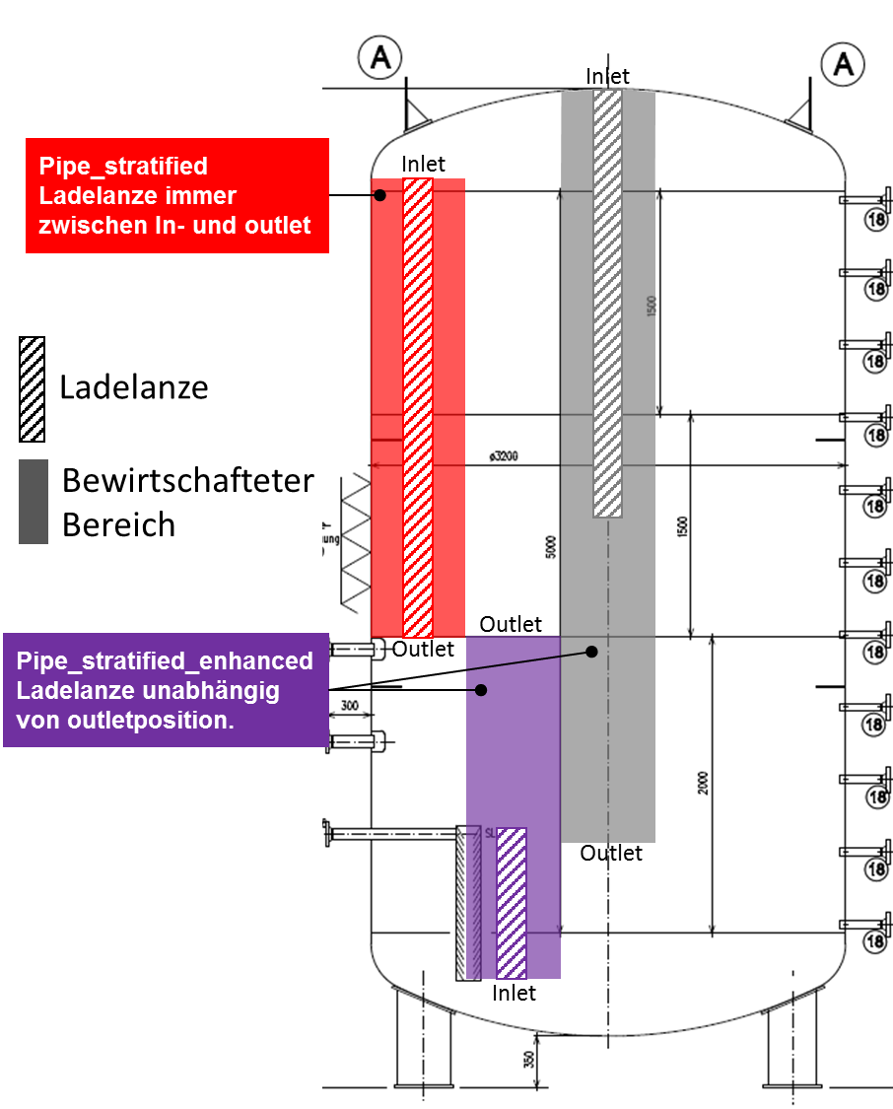

Die Einschichtung per Ladelanze kann also nur in einem definierten Bereich zwischen Inlet und Outlet stattfinden.

Die Eingabe der Parameter der Ladelanze erfolgt in einer entsprechend angepassten Maske. Siehe Bild unten. Hierfür muss über die Eingabe der relativen Höhe der Einschichtbereich der Ladelanze angeben werden. Beispielsweise bildet die dargestellte Maske eine Ladelanze zwischen der relativen Höhe von 0,19 und 0,66 ab. Nur in diesem Bereich wird eingeschichtet. Der Outlet wird separat angegeben mit einer relativen Höhe von 0 also am Speicherboden.

